学生向け インターンシップ説明資料
◎目 次

１、NPOインターンシップの概要
２、短期インターンシップについて
３、長期インターンシップについて
４、手続きについて（短期・長期共通部分）

１、NPOインターンシップの概要

１）プログラムのねらい
地域課題に関心をもつ学生を発掘し、インターンシップ経験を通して、地域を支える人材を育成する。

●プログラムの特徴
○NPOなどの社会課題に取り組む現場を体感する
「ボランティア」ではなく、スタッフとして現場へ。組織の一員になれるからこそ、表面的な結果だけでなく、裏側や深い課題が見えたりと、活動にとことん向き合える貴重な機会です。
○横浜に関わる多彩なメンバーと出会い
インターンシップを通じて「こうなりたい！」と思える大人との出会いは宝物。師匠、仲間、メンター（OB）とタテヨコナナメの関係があるから一緒に成長し合うことができます。
○チャレンジの場と関係づくりの機会がある
現場のスタッフと対等に議論したり、インターン仲間と共に活動することで、新たな自分に気づき成長する機会になります。「自分の得意なこと」に気づいて、発揮する場があるので、更に磨いて、伸ばすこともできます！

単なる参加型のインターンシップではなく、学生とともに地域を盛り上げ、地域貢献をしていくプログラムですので、皆さんの積極的な参加をお待ちしています。

２）アクションポート横浜とは
アクションポート横浜は企業や大学、NPOと連携し、若い世代を始め多世代が地域に参加する場づくりをしています。
本プログラムの事務局として、イベントの運営や司会進行を担っています。
参加しているスタッフの多くはこのプログラムの卒業生です。何かわからないことや悩みがあれば遠慮なく聞いてくださいね！

NPOインターンシップ 事務局 NPO法人アクションポート横浜

TEL：045-662-4395
Email：y.takajo@actionport-yokohama.org
http://actionport-yokohama.org/
担当：高城

３）参加にあたっての注意事項
本インターンシップへの参加は、この約束を守っていただくことが条件となります。
- このNPOインターンシッププログラムは、大学の授業ではありません。NPO法人アクションポート横浜が事務局となり、受入団体となる横浜のNPO、学生をコーディネートする大学が一緒になって、企画運営をするプログラムです。大学独自のプログラムではなく、関わるNPOもみんなボランティアで学生を受け入れています。そのため、大学生の皆さんもきちんとプログラムの中で役割を果たして参加してもらう必要があります。

＜参加学生の約束＞
プログラムにきちんと参加する
遅刻はもちろん、マナーや提出物の期限を守って最後まで参加することが求められます。ただし、諸事情で辞めざるを得ない場合は事務局に相談し、関係者の納得の上でやめること。
プログラムの運営に貢献する
このプログラムはいろんな大学のいろんな学生が参加します。みんなにとって充実したプログラムになるようプログラム運営に協力すること。
プログラムの価値を発信する
活動に参加してよかった！と感じたら、次年度以降もたくさんの学生が参加できるよう、プログラムの広報に協力ください。また関係者にお礼を伝えることも大事です。

その他、プログラム参加上の手続き（保険の加入など）についても対応をお願いします。

３）インターンシップの種類
短期体験コース | 分類 | 長期実践コース
10日間（80時間）体験型 | 期間 | 3〜6か月程度（200〜400時間程度）  週1，2回（休みの期間は週3）
活動体験・見学  研修生として位置づけ | 内容 | 課題発見・解決、プロジェクトの実施等  スタッフとして位置づけ
市内NPO 約20団体 | 受入先 | 市内NPO 約10団体

・長期インターンシップは団体との個別相談で、活動時期を早める、短期プログラムとかけもち等の対応は可能です。
（ただし、活動スタートの時期が多少早まることがあっても、研修会、定例会、修了式は日程が変わりませんので、必ずご参加ください。）

２、短期インターンシップについて

■活動スケジュール
月 | 活動内容 | 日程 | 学生
６月 | ①事前研修会１ | 6月2日（土）10:00-12:00 | 短期のみ
 | ②短期NPOとのお見合い会 | 6月2日（土）13:00-15:30 | ○
 | ③エントリーシートの提出 | 6月4日〜6月11日 | ○
 | ④団体と学生の面接 | 6月25日〜７月6日 | ◯
7月 | ⑤事前研修会２ | 7月7日（土）14:00-16:00 | ○
８月 | ⑥活動期間 | 短期：8〜9月 長期：8−2月 | ○
９月 | ⑦中間交流会 | 9月7日（金）14:00-16:00 | ○
10月 | ⑧インターン成果報告会 | 10月27日（土）13:00-17:00 | ○

- 受け入れ団体について
詳細はWEBを確認ください。http://intern.yokohama/

団体名 | 活動分野 | 事務所所在地

■プログラムの流れ

⓪事前の確認
- 大学の授業で参加の方は各大学でオリエンテーションがあります。
- アクションポートでも説明会を開催していますので、是非ご参加ください。
事前にWEBサイトでプログラム概要や受入団体の情報を見てきてください。
http://intern.yokohama/

①事前研修会１ NPOの基礎知識（参加必須）
インターン参加学生に対して、活動に向けた研修を実施します。

日時：６月2日（土）10：00－12：00  場所：横浜市立大学ピオニーホール  内容：NPOの基礎知識（横浜市）、お見合い会に向けて | 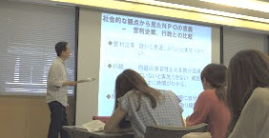

②短期NPOとのお見合い会（参加必須）
学生とNPOが出会い、実際の活動内容を聞く機会

日時：６月2日（土）13：00－15：30  会場：横浜市立大学ピオニーホール  参加対象者：インターン参加学生・受入団体  内容：受入団体のプレゼンテーション/ブース相談会/先輩体験談 | 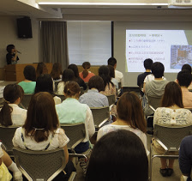

③エントリーシートの提出と手続き
エントリーの仕方は２種類あります。

パターン１）大学経由での参加の場合
大学の窓口経由で参加エントリーをしてください。
パターン２）独自参加の場合
アクションポート経由でエントリー（ES送付）をしてください。締切：6月11日
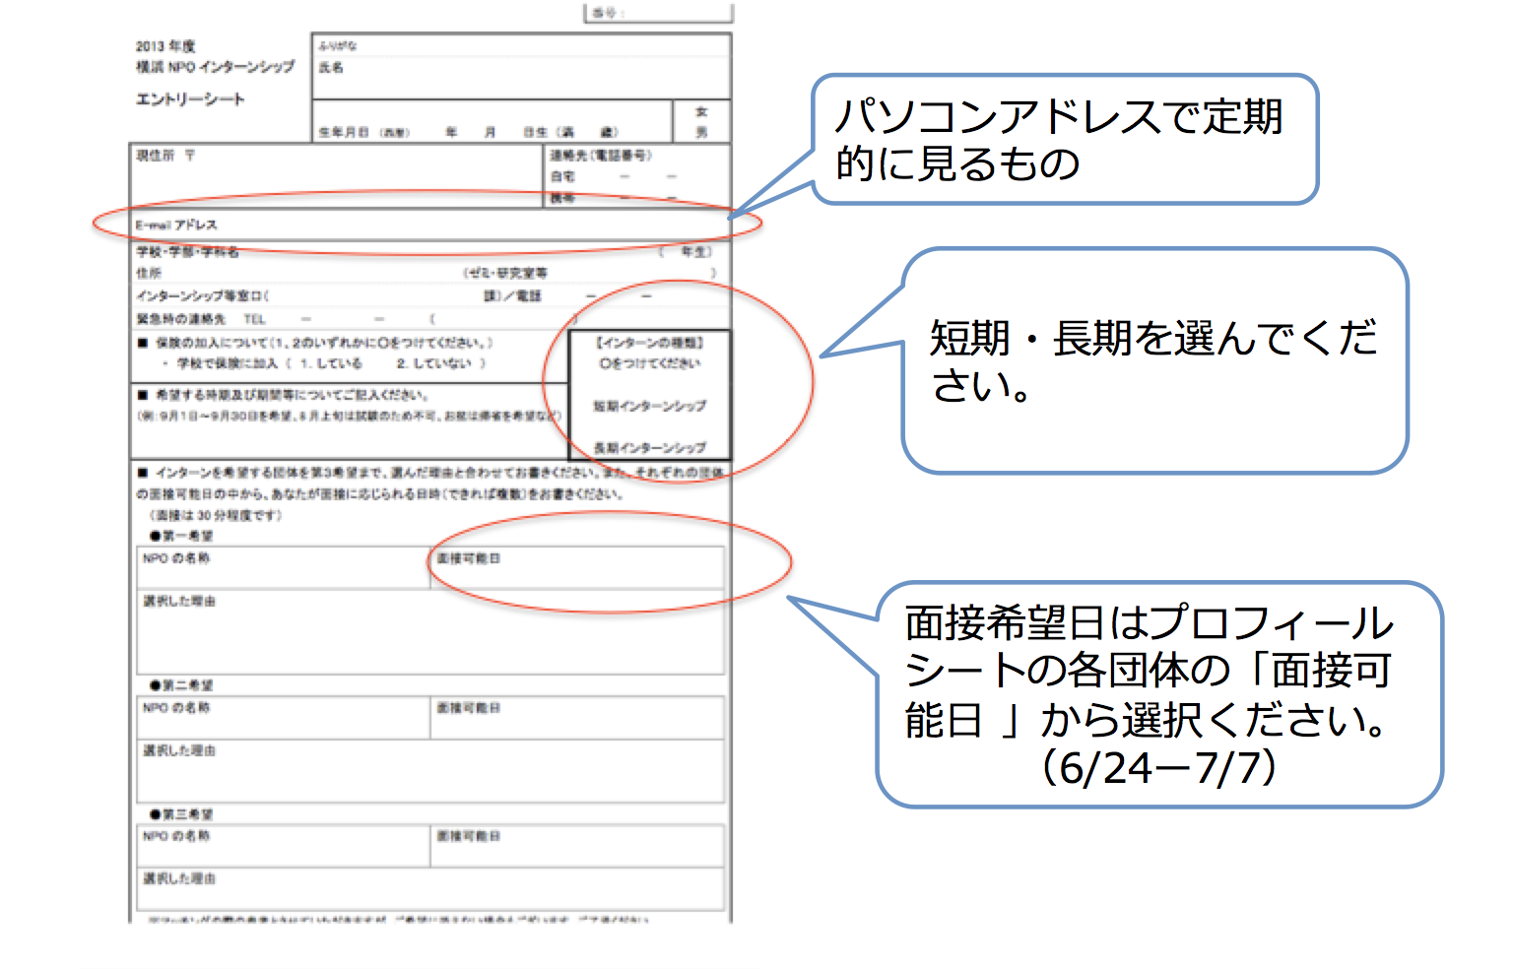

●エントリーシートは以下のページからダウンロードください。
http://intern.yokohama/2017.html

２）受け入れ団体と面接日のお知らせ
受入団体が決定するのは6月22日です！
以下のURLで、学生名・受け入れ団体名・面接日・面接場所の一覧表を掲載します。一覧表はPDFですが、開くために以下のパスワードが必要です。

発表日：6月22日（金）
●掲載URL:http://intern.yokohama/2017.html
●PDFパスワード 2017

万が一、学生が指定された面接日に行かれなくなった場合、また、団体がその日に
都合が悪くなった場合は、すみやかに学生は団体に、団体は学生に連絡し、他の日
程で面接できるよう調整してください。
学生は必ず電話の上、面接に行くこと。

④面接
学生は受け入れ団体と個別面接を行い、活動内容の確認、活動日の調整などを行います。

◆個別面接期間
原則として、６月25日（月）～７月6日（金）
（希望日は各団体のプロフィールシートから候補日をエントリーシートに記入）

・面接場所は、原則として団体事務所です。団体のプロフィールシートに住所や駅からの所要時間の掲載あり。

・基本的には面接した団体で活動していただくことになりますが、例外的に、面接の段階で活動日の都合や、お互いのニーズがまったく合わないなど、活動に支障が生じる場合は、他の団体でに受け入れていただくように調整します。
・面接時に、学生は緊急連絡先（家族など）を団体にお知らせください。

⑤事前研修会２ インターンシップの心得・目標設定（参加必須）

日時：７月７日（土）14：00－16：00  場所：横浜市市民活動センター ワークショップ広場（予定）  内容：活動の意義、目標設定、マナー研修、レポート研修 など | 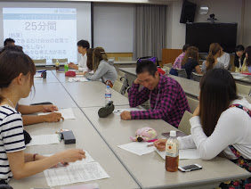

⑥中間交流会（参加必須）
学生間の交流と目標達成度の報告と修正をします。  日時：９月7日（金）１４：００−１６：００  場所：横浜市市民活動センター ワークショップ広場（予定）  対象者：インターンシップ参加学生（短期・長期） | 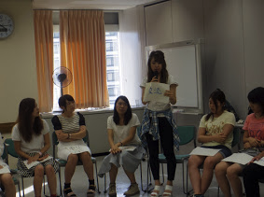

⑦活動報告会&修了式（参加必須）

日時：10月27日（土）１3：００－17：００  ＊13:00〜反省会、14:0 0〜報告会  場所： 横浜市立大学 本校舎（１号館）202,203,304  内容：学生から活動報告/団体・大学からのコメント/修了式 | 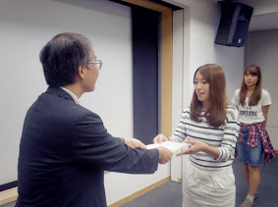

＜活動中の宿題について＞
活動期間中には以下を宿題として設けます。＊詳細は研修会でおしらせします。

A）報告書の作成について
報告書の記入をお願いします。報告書のフォーマットは http://intern.yokohama/2018.htmlよりダウンロードできます。
記入の上、WORDファイルデータ・写真はJPEGデータで以下まで提出ください。

＊活動中の写真が必要です。事前に撮っておいてください。
●提出：締切＝9月30日、提出先：高城 y.takajo@actionport-yokohama.org

B）報告会のスライド作成
報告会では、一人ずつ活動報告をしてもらいます。（短期は3分、長期は2分）
報告スライドを作成し、9/30までに高城に提出ください。
＊発表は基本的に一人ずつですが、インターン生が複数人いる団体は協力して発表も可能です。その際は事務局に相談ください。

●スライドの内容について
内容は自由ですが、以下の内容を入れてください。
- メンバー自己紹介
- 団体概要、活動紹介
- 活動内容
- 活動を通じて得たもの
- 目標達成度、成果
＊発表者が複数人いる場合は、団体概要など重なる点はメンバー間で調整してください。
●Powerpoint2013対応 mac/windows両方可能です。スライドサイズは標準（4:3）でお願いします
●提出：締切＝9月30日、提出先：高城 y.takajo@actionport-yokohama.org

C）ブログの更新について
【ブログ更新のルール】
- インターンシップ期間中に必ず一人2回以上の更新をお願いします。
- インターンシップをした日から一週間以内の更新をお願いします。
【記事の内容・注意点】
- 題名（自由に）
- ブログ内で統一した名前(ニックネーム等、フルネームじゃなくても可)
例）神奈川大学2年T城
- インターンシップ先の名称
- 日時・場所・活動内容・感想・お知らせ
- 写真（1枚以上）
上記の項目は必ず記事の中に含めるようにお願いします。

【ブログ詳細】
- ブログのURL：http://ameblo.jp/npointernship/
→書き方がわからない！と思ったらこちらを見てください。
http://ameblo.digitalcore.jp/blog-written.html
- ブログID:npointernship Pass：npogakusei
【注意点】
- 写真を載せるときは団体の了承を得てください。
- 人が映る場合は本人の了承を得てください。
- 不適切な表現と判断した場合、記事をこちらで編集することがありますので、ご了承ください。
個人を特定する情報・他人や団体の悪口・マイナスな発言・個人名などは載せてはいけません。
⑥活動期間中

＜よくある質問＞
Ｑ：大学の予定があって9月は参加できないのですが…？
Ａ：活動日は団体との調整なので、相談の上活動は可能です。ただし、あくまで団体の活動に参加する立場です。自分の都合を優先して希望の活動ばかりはできません。
Ｑ：短期は9月中に活動を終えなくてはいけないですか？
Ａ：大学経由の方は大学と相談ですが、プログラムとしては10月以降に活動しても大丈夫です。そのまま、ずっと活動続けてもOKです。
Ｑ：時間数のカウントの仕方を教えてください。
Ａ：短期は８０時間、概ね１０日間です。カウントの仕方については８０時間を基準にお願いしておりますが、詳細は団体の方と相談ください。
Ｑ：インターンをやめたくなりました。
Ａ：活動中に事情が変わるのは仕方ないので、途中でやめても構いません。ただし、いきなり連絡取れなくなるのは困ります（ドタキャンすると団体の方は心配しますし、迷惑がかかります）団体の方に相談してやめ方を決めてください。お互いに気持ちよく活動できるようにしましょう。

その他、不明点や困ったことなど、何かあったら連絡をください！
アクションポート横浜 高城（たかじょう）
TEL&FAX：045-662-4395
携帯：080-5544-0518
メール：y.takajo @actionport-yokohama.org

３、長期インターンシップについて

- 活動スケジュール
月 | 活動内容 | 日程
４-5月 | ①学生説明会 | 5月14日（月）19:00-20:00
６月 | ②長期NPOとのお見合い会 | 6月2日（土）15:30-17:00
 | ③エントリーシートの提出 | 6月4日〜6月11日
 | ④団体と学生の面接 | 6月25日〜７月6日
7月 | ⑤事前研修会２ | 7月7日（土）16:00-18:00
８月 | ⑥活動期間 | 長期：8〜2月
11月- | ⑦長期インターン定例会 | 9/10,12/14,2/4 19:00-21:00
２月 | ⑧長期インターン成果報告会 | 3月1日（金）14:00-17:00

- 受け入れ団体について

詳細はWEBを確認ください。http://intern.yokohama/

団体名 | 活動分野 | 事務所所在地
鯛ヶ崎公園プレイパーク管理運営委員会 | 屋外の子どもの遊び場作り | 横浜市港北区
特定非営利活動法人外国人すまいサポートセンター | 外国人支援 | 横浜市中区
特定非営利活動法人びーのびーの ＊長期のみ | 子育て支援 | 横浜市港北区
特定非営利活動法人教育支援協会南関東 | 子どもの体験学習支援 | 横浜市南区
特定非営利活動法人地球市民ＡＣＴかながわ | 国際協力 | 横浜市中区
特定非営利活動法人横浜NGO連絡会 | 国際協力 | 横浜市中区
特定非営利活動法人アークシップ | まちづくり、アート | 横浜市中区
特定非営利活動法人アクト川崎 | 環境学習、地球温暖化防止、市民活動支援 | 川崎市高津区
横浜中華街パーキング協同組合 ＊長期のみ | まちづくり | 横浜市中区
NPO法人横浜コミュニティデザイン・ラボ | まちづくり、メディア | 横浜市中区

■活動内容

①学生説明会
事前説明会を実施します。

日時：5月14日（月）19:00-20:00  場所：アクションポート事務所  内容：活動概要の説明、NPOの基礎知識（横浜市） | 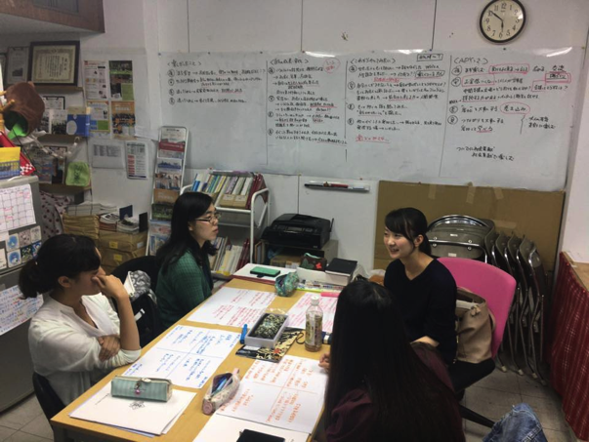

②NPOとのお見合い会（参加必須）
学生とNPOが出会い、実際の活動内容を聞く機会

日時：６月2日（土）15：30－17：00  会場：横浜市立大学ピオニーホール  内容：受入団体のプレゼンテーション/ブース説明相談会 | 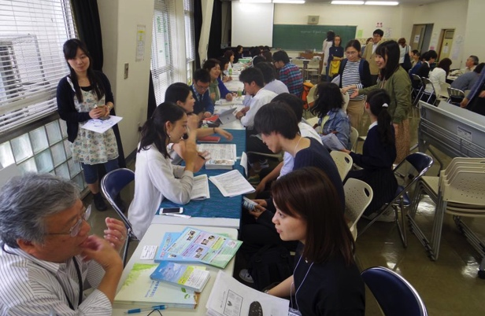

③エントリーシートの提出と手続き
エントリーの仕方は２種類あります。

パターン１）大学経由での参加の場合
大学の窓口経由で参加エントリーをしてください。
パターン２）独自参加の場合
アクションポート経由でエントリー（ES送付）をしてください。締切：6月11日

●エントリーシートは以下のページからダウンロードください。
http://intern.yokohama/2017.html

２）受け入れ団体と面接日のお知らせ
受入団体が決定するのは6月22日です！
以下のURLで、学生名・受け入れ団体名・面接日・面接場所の一覧表を掲載します。一覧表はPDFですが、開くために以下のパスワードが必要です。

発表日：6月22日（金）
●掲載URL:http://intern.yokohama/2017.html
●PDFパスワード 2017

万が一、学生が指定された面接日に行かれなくなった場合、また、団体がその日に
都合が悪くなった場合は、すみやかに学生は団体に、団体は学生に連絡し、他の日
程で面接できるよう調整してください。
学生は必ず電話の上、面接に行くこと。

④面接
学生は受け入れ団体と個別面接を行い、活動内容の確認、活動日の調整などを行います。

◆個別面接期間
原則として、６月25日（月）～７月6日（金）
（希望日は各団体のプロフィールシートから候補日をエントリーシートに記入）

・面接場所は、原則として団体事務所です。団体のプロフィールシートに住所や駅からの所要時間の掲載あり。

・基本的には面接した団体で活動していただくことになりますが、例外的に、面接の段階で活動日の都合や、お互いのニーズがまったく合わないなど、活動に支障が生じる場合は、他の団体でに受け入れていただくように調整します。
・面接時に、学生は緊急連絡先（家族など）を団体にお知らせください。

⑤事前研修会 インターンシップの心得・目標設定（参加必須）

日時：７月7日（土）16：00－18：00  場所：横浜市市民活動センター ワークショップ広場（予定）  内容：活動の意義、目標設定、マナー研修、レポート研修 など | 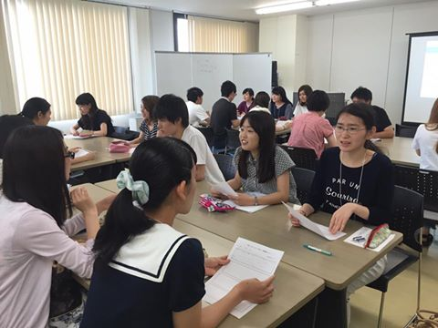

⑥活動期間中
活動が始まったら以下の対応をお願いします＊詳しくは研修会で話します。

１）活動概要書の提出（8/15締め切り）
どんな内容でインターン期間を活動して行くか、団体の担当者とともに概要書を作成し、提出をお願いします。
提出先：高城 y.takajo@actionport-yokohama.org
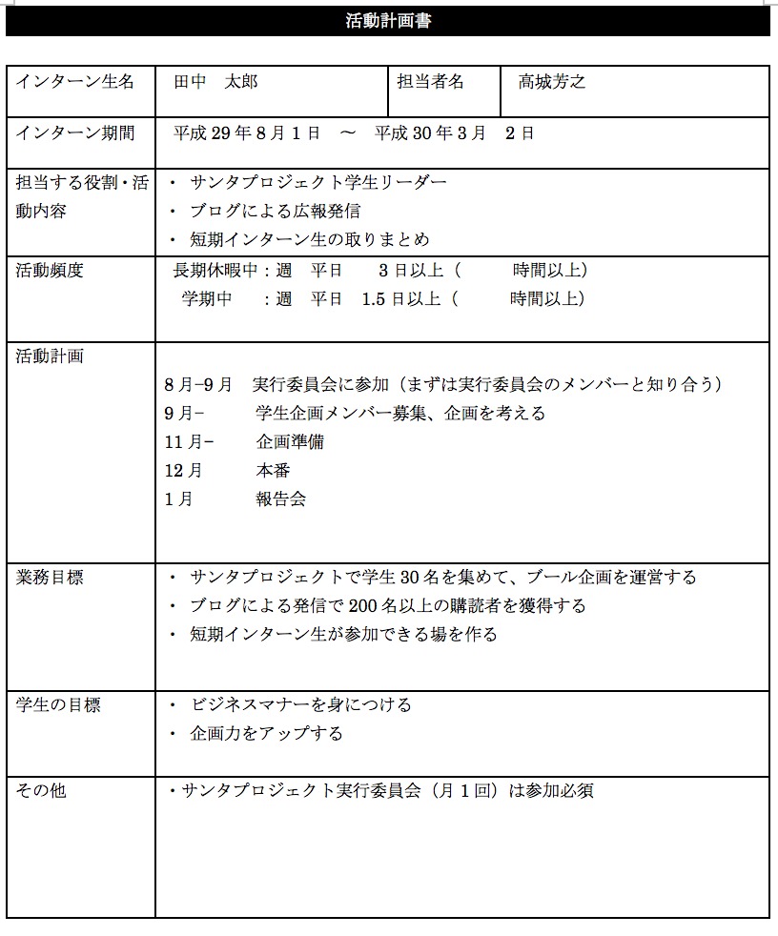

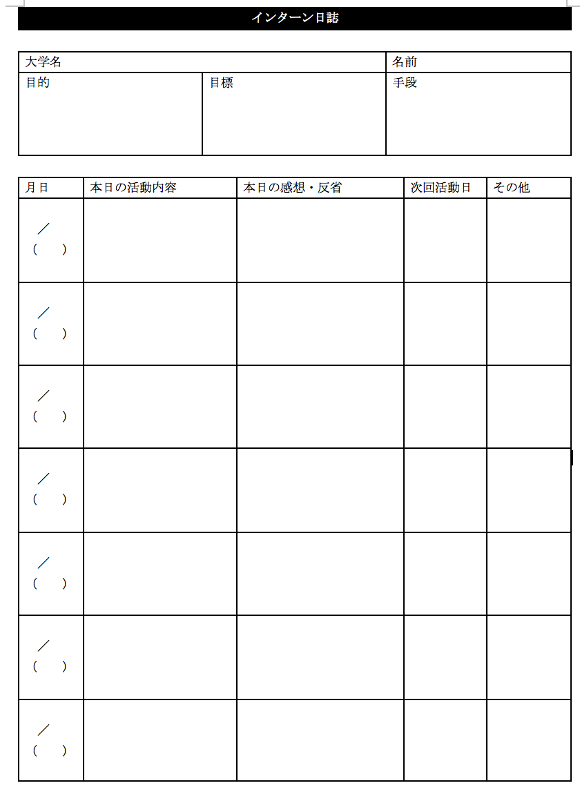
２）日誌の提出
活動出勤ごとに内容を記載し、毎月1回、月末に
高城まで提出してください。
提出先：高城 y.takajo@actionport-yokohama.org

３）個別面談
10月—11月で学生＋団体ご担当者様との面談をします。
日程については個別にご連絡します。

その他、不明点や困ったことなど、何かあったら連絡をください！

アクションポート横浜 高城（たかじょう）
TEL&FAX：045-662-4395
携帯：080−5544-0518
メール：info@actionport-yokohama.org

⑦定例会（参加必須）
月に一度参加学生・受入団体で集合し、進捗状況について報告と目標修正を行う  ・会場はアクションポート事務所  ・実施するのは9月、12月、2月です。参加必須です。 | 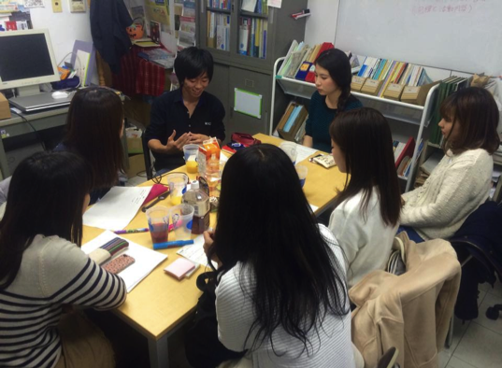

●活動中に困ったことがあったら。。。
- 学校が忙しく、インターンに参加できない。（２週間以上参加できない）
- 家庭の事情でインターンを継続するのが難しくなった
- 活動をもっとしたいが、なかなか団体の方に言いづらい
- 活動で悩みがあるが、インターン先は１人しかインターン生がいなくて悩んでいる

などなど、こうした悩みは１人で考えていても解決できないもの。
インターン先の担当者または事務局まで話をしてください。一緒に解決方法を考えましょう！

⑧活動報告会&修了式（参加必須）

日時：３月1日（金）１４：００−１７：００  場所：波止場会館 ５階多目的ホール （予定）  内容：学生から活動報告/団体・大学からのコメント/修了式 | 